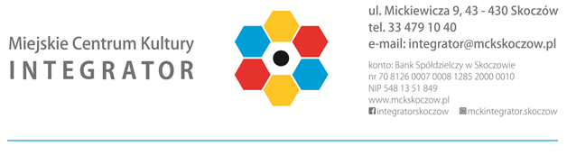
KARTA ZGŁOSZENIOWA

KONKURS PLASTYCZNY
„PRZYGÓD KILKA GUSTAWA MORCINKA!”
SKOCZÓW 2021

Proszę zaznaczyć „x” wybrany temat wykonanej pracy plastycznej:
Temat 1: Morcinek zeskakuje z fotela i rusza na spacer po Skoczowie.

Temat 2: Gustaw Morcinek będzie miał nowy fotel.

Uczestnik konkursu:
1) imię i nazwisko, nazwa placówki, klasa
....................................................................................................................................................................................
3) imię i nazwisko opiekuna (jeżeli uczestnik jest niepełnoletni), tel. kontaktowy:

.....................................................................................................................................................................................

Dokładne wypełnienie karty zgłoszenia usprawni organizację Konkursu.

Prace wraz z kartą zgłoszeniową oraz metryczną należy dostarczyć do siedziby głównej MCK „Integrator” (ul. Mickiewicza 9, pok. 11, I piętro) do 25.03. 2021 r. do godz. 16.00.
Regulamin dostępny pod adresem: www.mckskoczow.pl, w zakładce KONKURSY.

